Објаснување за алгоритмот
За разлика од класичните алгоритми (како Edmonds-Karp) кои бараат цели патеки од почеток до крај („глобален пристап“), Push-Relabel работи локално на секој јазол.
Алгоритмот користи аналогија со течност и гравитација:
- Секој јазол има висина (height). Изворот (s) е на висина N, а sink (t) е на 0.
- Протокот се третира како „вода“ која тече само надолу (од повисок кон понизок јазол).
- Preflow: На почетокот, изворот пушта максимална количина проток кон соседите, создавајќи вишок (excess) во мрежата. Целта е тој вишок да се дотурка до понорот.

Клучни функции во кодот
Алгоритмот се базира на три главни операции:
- push(u, v): Ја преместува течноста од јазол u во јазол v. Ова се случува само ако:
  - Јазолот u има вишок (excess).
  - Јазолот u е повисок од v (height[u] > height[v]).
  - Реброто има слободен капацитет.
- relabel(u): Ако јазолот u има вишок, но сите негови соседи се повисоки од него (водата е „заглавена“), висината на u се зголемува. Новата висина станува 1+min(висина на соседите). Ова овозможува гравитацијата повторно да проработи.
- discharge(u): Процес во кој за еден активен јазол наизменично се повикуваат push и relabel се додека тој јазол не се ослободи од целиот вишок.
Временска сложеност: Имплементацијата со FIFO редица има сложеност од O(V3).
Во табелата е прикажана споредба со стандардните алгоритми за Max Flow:
Алгоритам | Принцип | Сложеност | Најдобра примена
Edmonds-Karp | Бара најкраток пат со BFS (Augmenting Paths). | O(V⋅E^2) | Ретки графови (Sparse) со малку ребра. Едноставен за имплементација.
Dinic | Користи Layered Graph (BFS) и Blocking Flow (DFS). | O(V^2⋅E) | Општа намена. Стандард за натпревари. Многу брз за Bipartite Matching (O(EV​)).
Push-Relabel | Локално туркање и подигање на висини. | O(V^3) | Густи графови (Dense). Исклучително робустен; нема „лоши случаи“ што го забавуваат.

Примери од visualgo.net
Corner case:
- CP4 8.11* (FF Killer)
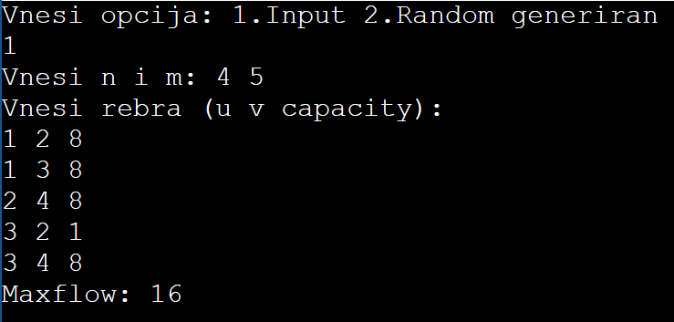
4 5
1 2 8
1 3 8
2 4 8
3 2 1
3 4 8
- CP4 Ex 8.5.3.1* (wrong)
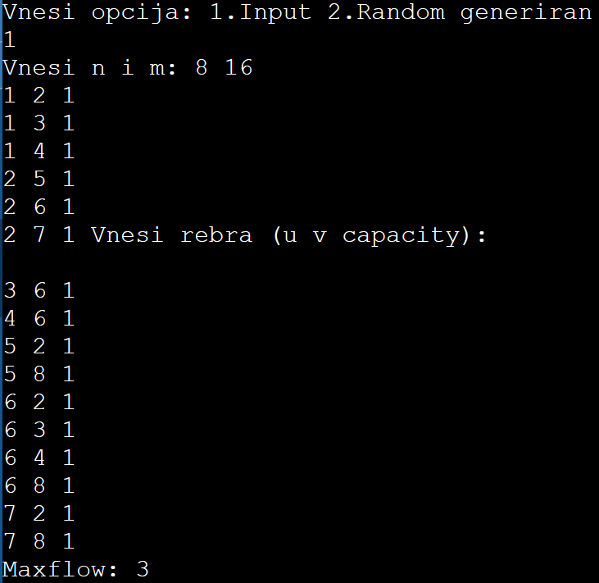
8 16
1 2 1
1 3 1
1 4 1
2 5 1
2 6 1
2 7 1
3 6 1
4 6 1
5 2 1
5 8 1
6 2 1
6 3 1
6 4 1
6 8 1
7 2 1
7 8 1
- CP4 Ex 8.5.3.1* (correct)
8 11
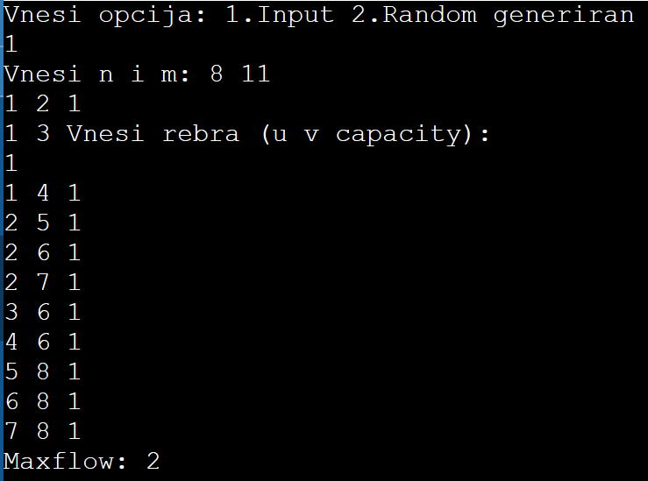
1 2 1
1 3 1
1 4 1
2 5 1
2 6 1
2 7 1
3 6 1
4 6 1
5 8 1
6 8 1
7 8 1
Special case
- CP4 8.17.A* (MC S = {s})
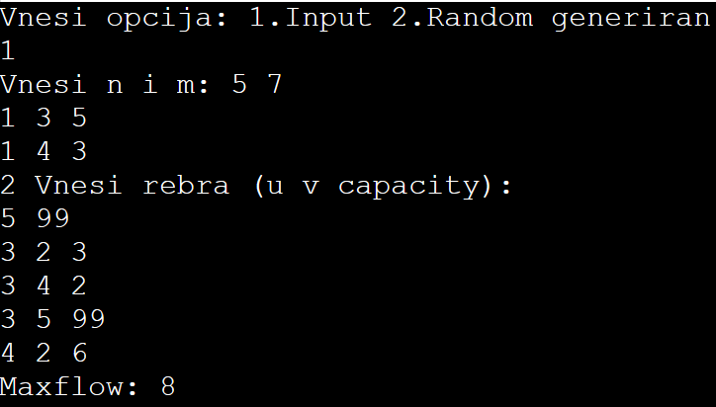
5 7
1 3 5
1 4 3
2 5 99
3 2 3
3 4 2
3 5 99
4 2 6
- CP4 8.17.B (MC T={t})
5 7
1 3 99
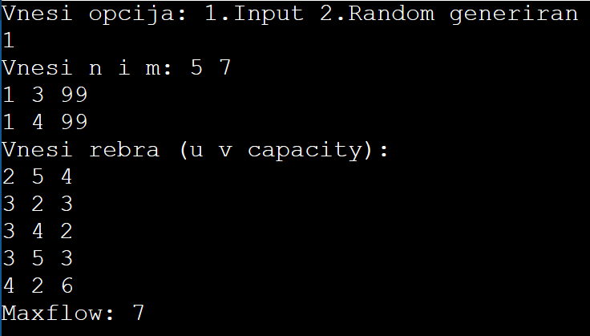
1 4 99
2 5 4
3 2 3
3 4 2
3 5 3
4 2 6
- CP4 8.17.C*
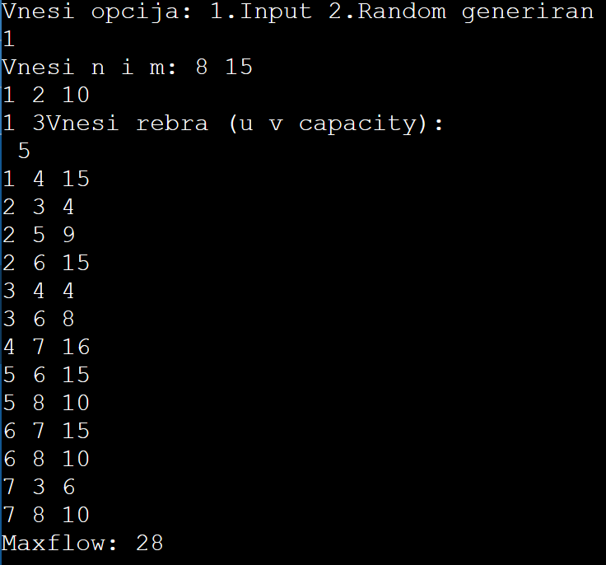
8 15
1 2 10
1 3 5
1 4 15
2 3 4
2 5 9
2 6 15
3 4 4
3 6 8
4 7 16
5 6 15
5 8 10
6 7 15
6 8 10
7 3 6
7 8 10
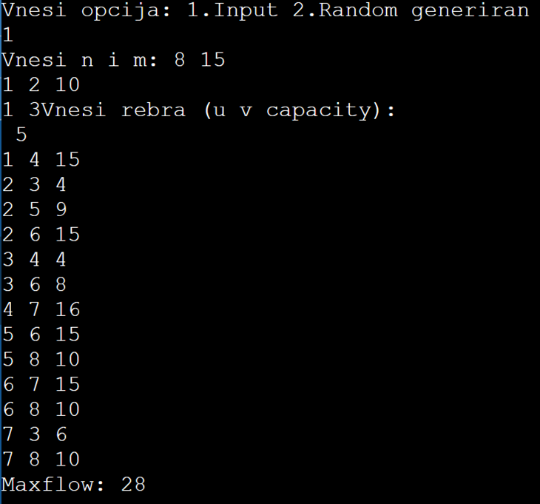
CS4234 MF Demo
8 15
1 2 10
1 3 5
1 4 15
2 3 4
2 5 9
2 6 15
3 4 4
3 6 8
4 7 16
5 6 15
5 8 10
6 7 15
6 8 10
7 3 6
7 8 10
CP4 8.15* (Dinic showcase)
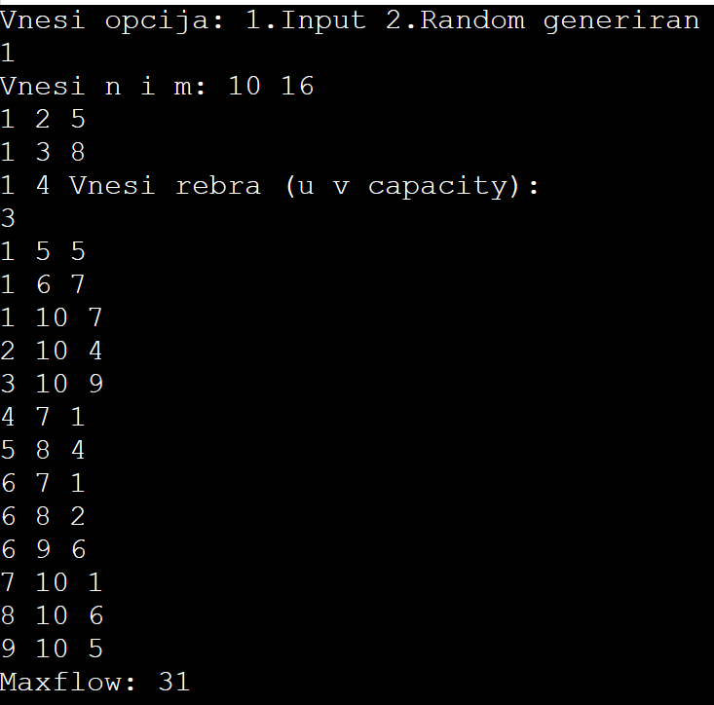
10 16
1 2 5
1 3 8
1 4 3
1 5 5
1 6 7
1 10 7
2 10 4
3 10 9
4 7 1
5 8 4
6 7 1
6 8 2
6 9 6
7 10 1
8 10 6
9 10 5

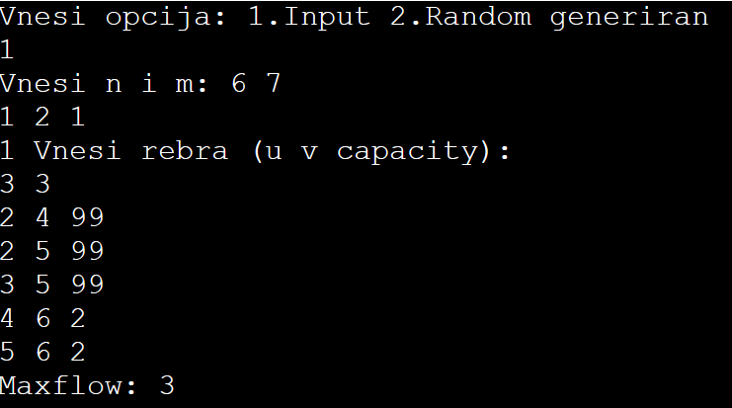
Matching with Capacity
6 7
1 2 1
1 3 3
2 4 99
2 5 99
3 5 99
4 6 2
5 6 2
Waif (AC)
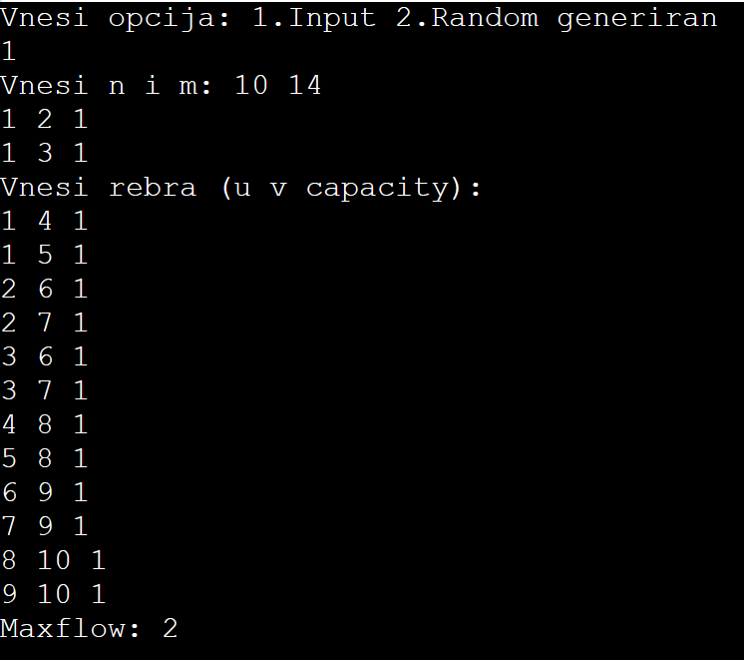
10 14
1 2 1
1 3 1
1 4 1
1 5 1
2 6 1
2 7 1
3 6 1
3 7 1
4 8 1
5 8 1
6 9 1
7 9 1
8 10 1
9 10 1

Reduction
- CP4 8.20.A* (MVDP/MIP)
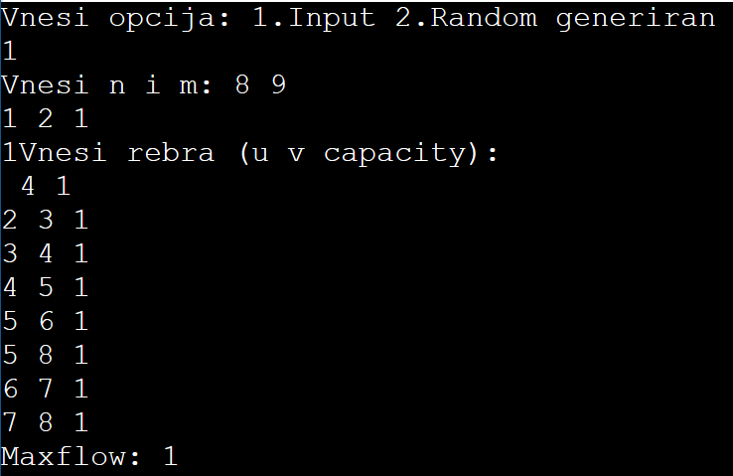
8 9
1 2 1
1 4 1
2 3 1
3 4 1
4 5 1
5 6 1
5 8 1
6 7 1
7 8 1
- CP4 8.20.B* (MEDP)
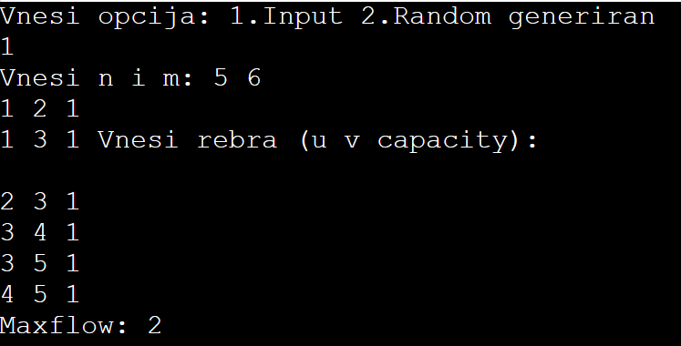
5 6
1 2 1
1 3 1
2 3 1
3 4 1
3 5 1
4 5 1
- CP4 8.29* (MWVC)
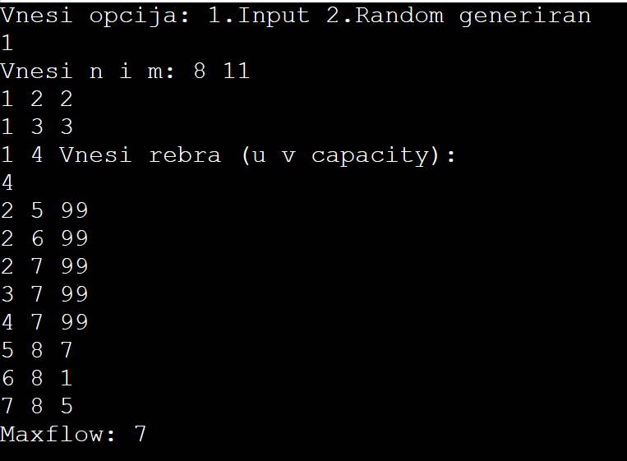
8 11
1 2 2
1 3 3
1 4 4
2 5 99
2 6 99
2 7 99
3 7 99
4 7 99
5 8 7
6 8 1
7 8 5
MCMF
- CP4 9.23
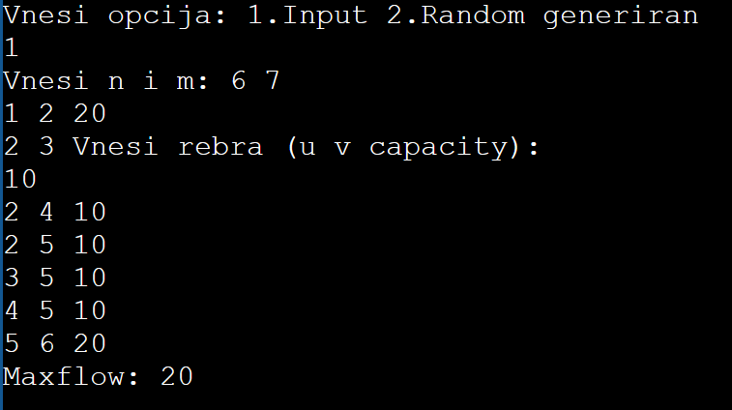
6 7
1 2 20
2 3 10
2 4 10
2 5 10
3 5 10
4 5 10
5 6 20
- CP4 9.24 UVa 10746
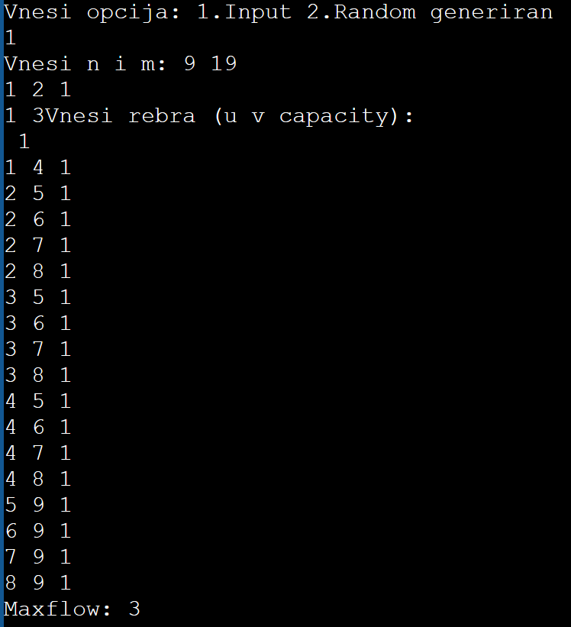
9 19
1 2 1
1 3 1
1 4 1
2 5 1
2 6 1
2 7 1
2 8 1
3 5 1
3 6 1
3 7 1
3 8 1
4 5 1
4 6 1
4 7 1
4 8 1
5 9 1
6 9 1
7 9 1
8 9 1

Пример со генериран граф со максимум 50 nodes

Vnesi opcija: 1.Input 2.Random generiran
2

Grafot e generiran so: 26 jazli
s: 0
t: 25

--- Rebra vo generiraniot graf ---
26 104
1 5 29
1 9 11
1 13 7
1 24 42
2 5 95
2 7 96
2 20 100
2 26 87
3 2 36
3 4 7
3 10 18
3 14 21
3 25 12
4 7 66
4 10 66
4 15 17
4 18 16
4 19 50
4 24 61
4 25 93
5 10 97
5 24 29
6 2 61
6 3 18
6 8 93
6 12 22
6 14 67
6 25 70
7 12 66
7 15 44
7 19 29
7 20 22
8 15 62
8 17 5
8 25 83
9 10 47
9 12 67
9 13 29
9 16 70
9 23 61
9 26 78
10 2 47
10 3 74
10 6 36
10 11 80
10 19 96
11 7 81
11 15 13
11 17 59
11 21 49
11 25 50
12 8 88
12 21 59
12 24 85
12 26 37
13 2 2
13 9 31
13 10 49
13 12 47
13 14 50
13 17 63
14 10 25
14 13 50
15 2 79
15 4 15
15 5 96
15 14 33
15 18 98
15 25 43
16 6 88
16 7 100
16 12 62
16 15 51
16 19 82
16 20 68
16 21 17
16 25 50
17 3 63
18 2 48
18 16 91
18 26 77
19 4 27
19 5 36
19 7 45
19 14 67
19 15 45
19 16 66
19 22 41
20 5 35
20 7 53
20 14 41
20 23 51
21 11 40
21 13 30
21 17 24
21 18 88
22 3 24
22 8 56
23 8 31
23 12 10
23 15 20
23 26 28
24 10 6
24 12 56
24 17 67
24 19 9
25 26 93
26 8 79
26 10 93
26 11 44
26 12 17
26 16 23
Maxflow: 89

